Zoom — это сервис для проведения видеоконференций, онлайн-встреч и создания групповых чатов:

Название: ZOOM Cloud Meetings
Официальный сайт: https://zoom.us
Страница загрузки: httos://zoom.us/download
Стоимость: Базовая версия бесплатная

Как присоединиться к видеоконференции

- Откройте приглашение и перейдите по ссылке.
- Установите приложение, загрузка которого начнется автоматически, или воспользуйтесь возможностью «подключиться из браузера»
- В случае наличия приложения, откройте клиент Zoom на компьютере / мобильное приложение. Если у Вас нет аккаунта, то выберите опцию Войти в конференцию":
Если у Вас есть аккаунт, нажмите кнопку "Войти в" и выберите опцию "Войти"
Введите номер идентификатора из приглашения и свое имя
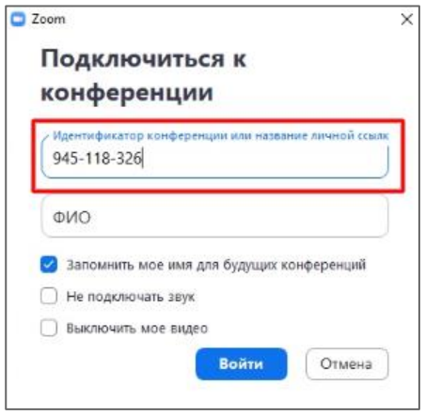

Участие в конференции (разговоре, вебинаре)
Когда вы войдете, то перед вами раскроется рабочая панель сервиса ZOOM.
Вы увидите всех, кто на данный момент находится на конференции и внизу экрана панель управления.
Некоторые функции лучше знать заранее
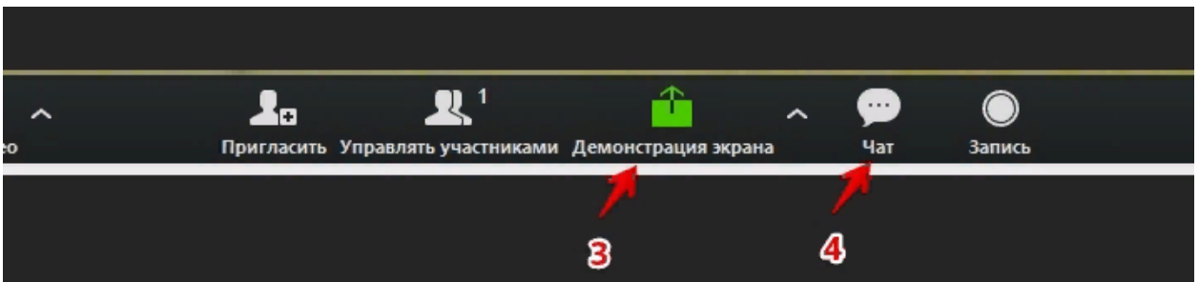

1 – “Выключить звук”
С помощью этой кнопки вы можете включать и выключать свой микрофон.
По негласному правилу, если кто-то говорит в эфире, остальные участники выключают микрофон. Это связано с тем, что даже если вы молчите, то кликанье мышкой, любые шумы в вашем помещении и т.д. слышны всем участникам. Чем больше участников, тем больше может быть фоновый шум.
Ваш микрофон имеет право включать и выключать организатор конференции.
Рядом с этой кнопкой находится галочка, направленная вверх. При ее нажатии выпадает меню, где вы можете настроить ваш микрофон
2 – “Остановить видео”
Кнопка аналогичная предыдущей. С ее помощью можно включать и выключать свою камеру. Но есть отличие. Организатор может выключить вашу камеру, но не может ее включить. Когда он решит подключить вас вновь к разговору, и включит вашу камеру, к вам придет запрос для разрешения.
3 – “Демонстрация экрана”
Эту функцию можно будет использовать либо если вы сами организовали конференцию, либо с разрешения организатора. Она позволяет переключиться и показать всем участникам экран своего компьютера или гаджета (презентацию, документ и т.д.). Это бывает необходимо во время мозгового штурма, совещания или интерактивного обучения. Как только включается экран, появляется дополнительное меню, которое позволит вам рисовать, ставить стрелочки, двигать мышкой и т.д. Исследуйте сами эти возможности
4 – “Чат”
Эта кнопка позволяет открыть окно чата и писать там во время сеанса. Функция похожа на аналогичную в вебинарных комнатах. Она полезна, если вы пока не участвуете в активной дискуссии и ваше видео не выведено на экран. А задать вопрос хочется
5 – “Завершить конференцию”
С помощью этой кнопки вы можете покинуть конференцию (разговор, обучение, совещание). Если вы организатор, то можете просто покинуть “конференц-зал”, дав возможность другим еще общаться некоторое время, а можете закрыть конференцию для всех
Почему организатор имеет право подключения и отключения участников?
Бывает, что участников больше, чем окон может вместить рабочая зона. Поэтому в рабочей зоне можно видеть только тех, кто сейчас принимает активное участие в разговоре. Остальные находятся “в тени”. То есть, они присутствуют, всё видят, могут задать вопрос в чате, но не голосом с экрана. Если организатору нужно добавить новых участников в активную дискуссию, то он отключает (или просит отключиться) участников, которые уже высказались, и подключает новых. Например, вас
Для того, чтобы обратить на себя внимание вы можете
“Поднять руку”

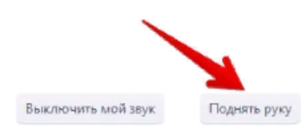
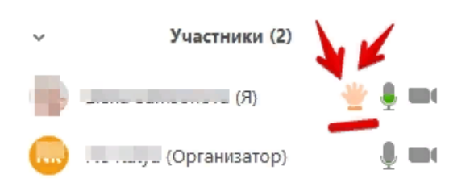

6 – “Поднять руку”
Для того, чтобы “Поднять руку” и обратить на себя внимание вам нужно:
– Включить “Чат”, как было описано в пункте 4. У вас справа сбоку появится поле с чатом.
– В самом низу вы можете увидеть две кнопки “Выключить мой звук” и “Поднять руку”.
– Если вам нужно выключить ваш звук, чтобы не мешать остальным, пока вы не участвуете в живой дискуссии, сделайте это здесь.
– Если вы хотите обратить на себя внимание, нажмите на “Поднять руку”.
– Как только вы это сделаете, у организатора на панели “Участники” напротив вашего имени и аватарки появится ладошка. И как только он сможет, он даст вам слово и выведет ваше изображение на экран, если вы еще не там

Все! Теперь Вы готовы к участию в конференции на платформе ZOOM!

